尝试通过下面的图片理解dva的状态管理逻辑。

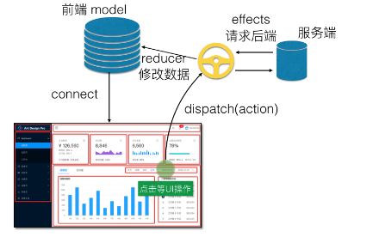

把UI和数据分开，把数据处理放在了@/src/model文件夹中。